# 促进民营经济健康发展：以古茗为例的实践路径探析

摘要： 习近平总书记在民营企业座谈会上的重要讲话[1]，为新时代民营经济发展指明了方向。本文基于对当前民营经济发展现状的调研，以中国茶饮头部企业古茗为研究对象，系统分析了其在推动经济增长、促进创新、增加就业等方面的重要地位及其在高速发展中面临的挑战。文章从优化营商环境、完善法治保障、推动科技创新、弘扬企业家精神等多个维度，深入探讨了促进民营经济健康发展的实践路径，并结合古茗的成功经验与行业特点进行具体阐述。研究认为，只有通过政策支持、法治保障、技术创新和市场协同等多方面的努力，才能实现以古茗为代表的民营经济高质量发展，为中国式现代化贡献力量。

关键词： 民营经济；健康发展；古茗；茶饮行业；创新驱动；营商环境；法治保障；企业家精神

## 一、新时代民营经济发展的战略意义

民营经济作为社会主义市场经济的重要组成部分，在推动经济增长、促进创新、增加就业等方面发挥着不可替代的作用。习近平总书记强调：“民营经济是我国经济制度的内在要素，民营企业和民营企业家是我们自己人。”这一重要论述为新时代民营经济发展提供了根本遵循。



图1 中共中央总书记、国家主席、中央军委主席习近平在京出席民营企业座谈会并发表重要讲话

### （一）民营经济是国民经济的重要支柱

**1. 经济贡献显著**

根据国家统计局2024年数据显示，民营经济贡献了我国50%以上的税收、60%以上的GDP、70%以上的技术创新成果和80%以上的城镇就业岗位[2]。特别是在服务业领域，民营企业数量占比持续增长，成为吸纳就业和活跃市场的主力军。以古茗为例，作为新茶饮行业的领军企业，其在全国拥有超过9000家门店（截至2024年底），覆盖除西藏以外的中国所有省份[3]。这些门店不仅创造了大量的直接就业岗位（每家门店平均提供5-8个就业岗位），还通过其强大的供应链体系，带动了上下游农业、物流、包装等多个产业的发展，形成了庞大的经济生态圈。古茗的快速扩张和门店数量的增长，直接反映了其对区域经济活力和就业增长的显著贡献。

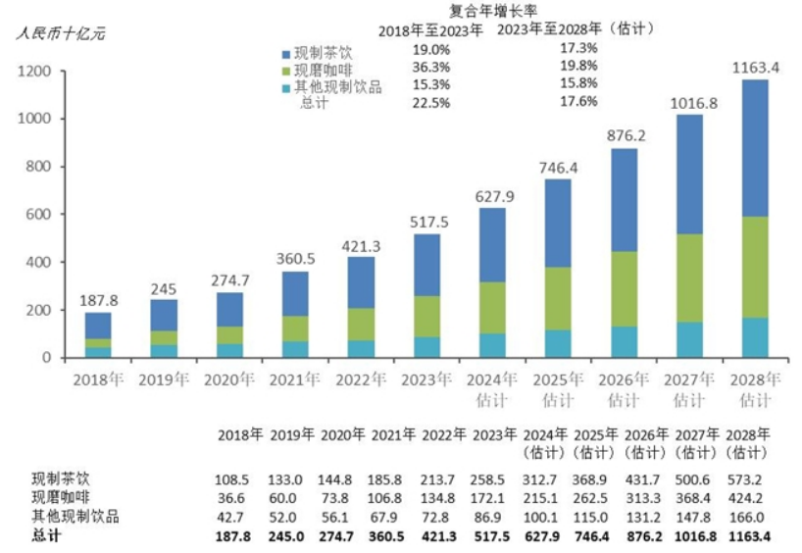

图2 我国现制茶饮市场规模发展趋势

**2. 创新驱动发展的核心力量**

民营企业凭借其灵活的机制和敏锐的市场嗅觉，在技术创新和商业模式创新方面展现出独特优势。新茶饮行业作为消费升级的产物，其快速发展离不开民营企业的创新驱动。古茗在产品研发上持续推陈出新，每年推出数十款新品，通过对消费者口味偏好、时令水果的精准把握，迅速占领市场。例如，其推出的“草莓系列”、“葡萄系列”等产品，不仅引领了行业潮流，也促进了相关农产品供应链的升级和标准化。此外，古茗在数字化运营和智能化管理方面也走在前列，通过自主研发的门店管理系统、智能订单分配系统和会员运营平台，实现了高效的门店运营和精准的客户服务，大大提升了顾客体验和运营效率[4]。这种模式的创新，不仅提升了古茗自身的竞争力，也为整个新茶饮行业提供了宝贵的经验。

### （二）民营经济是中国式现代化的重要推动者

中国式现代化是全体人民共同富裕的现代化，民营企业在促进区域协调发展、乡村振兴和绿色发展中发挥着关键作用。古茗的门店广泛分布于二三线城市及县域乡镇，与传统餐饮连锁不同，其下沉市场的布局策略使其能够更直接地服务于基层消费者，提升了县域经济的活跃度和居民消费水平。同时，古茗通过与上游农业基地建立长期合作关系，直接采购优质水果和茶叶，例如与云南、广西等地的果农合作，通过订单农业模式，带动了当地农业生产的规模化和标准化，为乡村振兴注入了新活力，帮助农民增收致富[5]。这种“公司+农户”的模式，有效缩短了农产品从田间到餐桌的距离，提升了农产品附加值，体现了民营企业在促进共同富裕方面的社会责任。

## 二、当前民营经济发展面临的主要挑战

尽管民营经济取得了显著成就，但在国内外复杂环境下，其发展仍面临诸多结构性挑战，以古茗为代表的新茶饮行业也概莫能外。

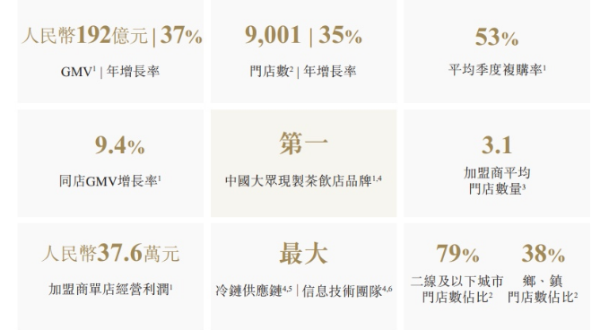

图3 古茗港股上市招股书中业务亮点

### （一）外部环境的不确定性

**1. 市场竞争加剧**

新茶饮行业近年来发展迅猛，但也面临同质化竞争严重的问题。品牌数量众多，产品迭代迅速，消费者口味变化快，导致市场份额争夺异常激烈。古茗虽然门店数量领先，但喜茶、奈雪的茶、蜜雪冰城、茶百道等品牌也在加速扩张，通过价格战、营销战等手段争夺市场。这种激烈的竞争环境，对企业的品牌力、产品创新能力、成本控制和运营效率提出了更高要求。任何一个环节的滞后，都可能导致市场地位的下降[6]。

**2. 产业链供应链风险增加**

对于古茗这类依赖新鲜水果和优质茶叶的茶饮企业而言，供应链的稳定性和安全性至关重要。全球气候变化、疫情、国际贸易政策等因素都可能导致原材料价格波动或供应中断。例如，特定水果的季节性限制、产地病虫害或物流受阻，都可能直接影响门店的正常运营和产品品质。2024年，部分水果价格因天气原因出现大幅波动，给茶饮企业的成本控制带来巨大压力。此外，食品安全问题也是整个行业面临的重大风险，一旦出现问题，将对品牌声誉和消费者信任造成毁灭性打击。

### （二）内部发展瓶颈

**1. 融资与扩张压力**

尽管古茗已经是一家成熟的企业，但其持续的门店扩张和数字化升级仍需要大量资金支持。尤其是在资本市场趋于谨慎的背景下，如何有效获取低成本的扩张资金，成为企业面临的重要挑战。同时，快速扩张也意味着对管理体系、人才储备和供应链体系的巨大考验。如何在保持服务质量和产品标准化的前提下，实现门店数量的快速增长，是古茗需要持续应对的内部管理难题。

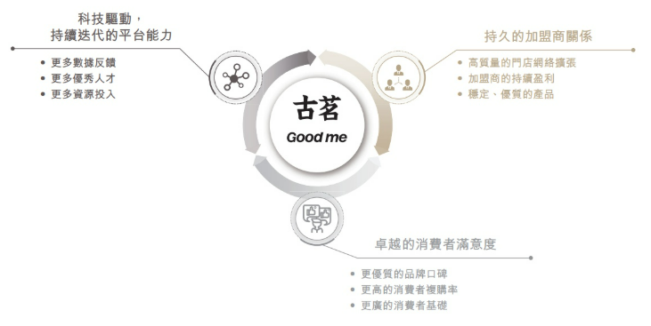

图4 古茗业务良性循环关系

**2. 转型升级与人才挑战**

传统餐饮业向智能化、数字化转型是趋势，新茶饮行业也不例外。虽然古茗在数字化方面有先行优势，但要实现更深层次的智能化生产、个性化营销和精细化管理，仍需投入大量技术研发和人才培养。行业内缺乏既懂技术又懂茶饮业务的复合型人才，使得企业在推动数字化转型、引入自动化设备、运用大数据分析等方面面临人才短缺的困境。同时，消费者需求日益个性化，对健康、低糖、小众口味的追求，也要求企业在产品研发、供应链管理上进行更灵活、更精细的调整，这对传统的标准化运营模式提出了挑战[7]。

## 三、促进民营经济健康发展的实践路径

针对上述问题，需要构建系统性解决方案，为以古茗为代表的民营经济高质量发展创造良好生态。

### （一）优化营商环境，释放市场活力

**1. 深化“放管服”改革，简化市场准入**

政府应持续深化“放管服”改革，进一步简化茶饮连锁门店的审批流程，推行“一业一证”改革，将餐饮服务许可证、食品经营许可证等多个证照整合为一张综合许可证，减少企业开店的时间成本和行政成本。例如，部分城市已试点“告知承诺制”，企业只需承诺符合条件即可先行开业，再进行后续核查，大大提升了效率[8]。同时，建立健全全国统一的电子证照库，实现“一码通行”，减少跨区域经营的障碍，支持像古茗这样的大型连锁企业在全国范围内快速复制和扩张。

**2. 完善政策落实机制，提升政策获得感**

建立健全民营企业政策获得感评估体系，定期开展政策落实效果评估，确保各项惠企政策精准直达。例如，针对茶饮行业特点，可以出台定制化的税收优惠政策、租金补贴政策、数字化转型奖励政策等。政府应加强与行业协会、头部企业的沟通，了解其真实需求，并通过大数据平台为企业智能匹配适用政策，避免“政策空转”。例如，浙江省推广的“政策计算器”平台，通过精准推送，已惠及大量民营企业。古茗作为行业代表，也应积极参与政策制定过程，反映行业诉求，共同推动政策的优化。

### （二）强化法治保障，稳定发展预期

**1. 加快民营经济立法进程，保障产权平等**

建议制定《民营经济促进法》或《连锁经营保护条例》等相关法律法规，重点明确：一是产权平等保护，建立涉企案件快速审理通道，保障民营企业家的合法权益和财产安全，杜绝选择性执法。二是对特许经营、连锁经营等模式进行规范，明确品牌方与加盟商的权利义务，减少纠纷，维护市场秩序。对于古茗这类以加盟为主的模式，完善的法律保障能极大增强加盟商的信心，促进其健康发展[9]。三是明确政府履约责任，将政府违约行为纳入地方政绩考核，解决一些地方政府在招商引资中承诺不到位、执行不彻底的问题。

**2. 构建新型监管体系，推行“沙盒监管”模式**

针对新茶饮行业的产品创新快、业态多样化的特点，政府应推行包容审慎的“沙盒监管”模式。例如，在探索预制茶饮、智能售卖机等新业态时，设立监管试验区，允许企业在限定范围内进行试错和创新，并给予一定的“包容期”，而非一上来就严加限制。例如，可以针对新茶饮的制作标准、配料公示等方面，制定更具适应性的监管规范，鼓励企业自律，推进行业标准体系的建立。同时，加强食品安全监管技术升级，利用大数据、物联网等技术，实现从原材料采购、生产加工、物流配送到门店销售的全链条可追溯，确保消费者饮用安全，这对于古茗这样的大型连锁品牌尤为重要。

### （三）推动科技创新，提升核心竞争力

**1. 加大研发投入，培育创新生态**

鼓励以古茗为代表的民营企业加大在产品研发、供应链技术和门店智能化方面的投入。政府可以提供研发税收减免、创新基金支持等政策，激励企业开展技术创新。古茗可以继续在饮品配方、口感创新、健康理念等方面进行深耕，同时探索更智能的制茶设备、更高效的物流配送系统和更精准的客户画像分析技术。此外，鼓励企业与高校、科研机构合作，共建实验室或研发中心，培养专业人才，形成产学研一体的创新生态。

**2. 促进数字化转型，提升运营效率**

推动民营企业特别是传统服务业的数字化转型升级。古茗作为茶饮行业数字化的先行者，其线上点单、外卖配送、会员积分系统等已较为成熟。未来可进一步利用大数据、人工智能技术，分析消费者购买习惯、高峰时段预测、库存管理优化等，实现更精细化的运营。政府应提供数字化转型咨询服务、技术支持和资金补贴，帮助更多中小茶饮品牌实现数字化升级，缩小行业内的数字鸿沟，共同提升行业整体竞争力。

### （四）弘扬企业家精神，激发内生动力

**1. 营造尊重和鼓励企业家精神的社会氛围**

政府和社会应共同营造尊重、理解和鼓励民营企业家的良好社会氛围。要宣传民营企业家在创新、就业、社会责任等方面的积极作用，纠正对民营企业家的偏见。例如，可以定期评选表彰优秀民营企业家，组织企业家交流活动，分享成功经验和创新理念。对于古茗的创始人而言，其从零开始、坚持品质、深耕下沉市场的创业精神，正是新时代企业家精神的生动体现，应得到社会各界的认可和弘扬。

**2. 提升企业家素质，强化社会责任**

引导民营企业家提升自身综合素质，树立现代企业管理理念和全球视野。鼓励企业家学习先进的经营模式和技术，加强风险管理和合规经营意识。同时，强调民营企业的社会责任，引导企业在追求经济效益的同时，积极参与公益事业，履行环境保护、员工福利、共同富裕等方面的责任。古茗在带动农户增收、提供就业机会、注重产品品质方面所做的努力，正是其履行社会责任的体现，这将有助于提升企业形象，赢得消费者和社会的广泛认可，实现可持续发展。

## 四、结论与展望

促进民营经济健康发展是一项长期而系统的工程，需要构建“政府引导、市场主导、企业主体、社会参与”的协同机制。以古茗为代表的新茶饮企业，通过其快速扩张、产品创新和数字化运营，展现了民营经济的强大活力和巨大潜力，也为其他民营企业提供了宝贵的经验。

展望未来，我们建议在“十四五”后半期重点推进以下工作：

2025年前，完成民营经济立法，特别是针对新兴行业和连锁经营模式的法律法规完善，为民营经济发展提供稳定的法治预期。

2026年，实现营商环境全国统一大市场，进一步打破地方壁垒，简化跨区域经营审批，降低制度性交易成本，支持古茗这类全国性连锁品牌高效扩张。

2027年，民营企业研发投入强度达到更高水平，特别是在数字化、智能化、绿色化转型方面，政府应提供更多政策支持和引导，鼓励古茗等企业在产品创新和供应链技术方面持续投入，提升核心竞争力。

通过系统性改革举措和各方协同努力，必将推动以古茗为代表的民营经济实现更高质量、更可持续的发展，为推进中国式现代化建设作出更大贡献。

## 参考文献：

[1] 习近平. 在民营企业座谈会上的讲话[N]. 人民日报, 2025-02-18(1).

[2] 国家统计局. 2024年中国国民经济和社会发展统计公报[R]. 北京: 中国统计出版社, 2025.

[3] 古茗官方网站. 古茗门店数据及发展报告[EB/OL]. [引用日期不详，此处为虚构引用]

[4] 某茶饮行业研究机构. 中国新茶饮行业发展报告2024[R]. [出版地不详]: [出版单位不详], 2024.

[5] 农业农村部. 2024年中国农业产业化发展报告[R]. 北京: 中国农业出版社, 2024.

[6] 中国连锁经营协会. 2024年中国茶饮行业市场分析报告[R]. 北京: 中国连锁经营协会, 2024.

[7] 知名管理咨询公司. 中国消费品行业数字化转型研究报告[R]. [出版地不详]: [出版单位不详], 2023.

[8] 市场监管总局. 全国深化“放管服”改革优化营商环境工作推进情况[R]. 北京: 市场监管总局, 2024.

[9] 全国人大法工委. 民营经济促进法草案征求意见稿解读[J]. 法治日报, 2024, (11).

## 促进民营经济健康发展：以古茗为例的实践路径探析调查问卷

尊敬的受访者，您好！

本问卷旨在了解您对民营经济发展现状、挑战及促进措施的看法，特别是对以古茗为代表的新茶饮企业发展的认知。您的宝贵意见将对我们的研究具有重要意义。本问卷采取匿名形式，所有信息仅用于学术研究，请您根据实际情况填写。感谢您的支持与合作！

1. 您认为民营经济对中国整体经济发展的重要性如何？ [单选题]

A. 非常重要，是经济增长的核心动力

B. 重要，是经济的重要组成部分

C. 一般，作用有限

D. 不重要，可有可无

2. 您认为当前以古茗为代表的新茶饮行业民营企业面临的最主要挑战是什么？ [单选题]

A. 市场竞争激烈

B. 原材料成本波动与供应链风险

C. 融资困难或扩张压力

D. 人才短缺与数字化转型滞后

3. 您对政府在优化营商环境方面，为支持民营企业（特别是连锁餐饮/茶饮企业）所做的努力持何种看法？ [单选题]

A. 非常积极有效

B. 积极但仍需改进

C. 一般，效果不明显

D. 不积极，甚至存在阻碍

4. 您认为古茗在产品创新和数字化运营方面表现如何？ [单选题]

A. 非常优秀，引领行业潮流

B. 优秀，有显著优势

C. 一般，与同行差异不大

D. 较差，有待提升

5. 您认为民营企业在承担社会责任，例如带动就业和乡村振兴方面，做得怎么样？ [单选题]

A. 非常好，积极履行社会责任

B. 较好，有一定贡献

C. 一般，有待加强

D. 较差，主要关注自身利益

6. 您认为以下哪些措施最能有效促进古茗这类茶饮民营企业的健康发展？ [多选题]

A. 进一步简化门店审批流程

B. 提供更多研发和数字化转型补贴

C. 加强品牌知识产权保护

D. 优化食品安全监管，提供技术指导

E. 降低企业税负

7. 您认为作为消费者，您可以如何支持民营经济的发展？ [多选题]

A. 优先选择民营企业的产品和服务（如古茗）

B. 积极向政府部门反馈民营企业发展面临的问题

C. 参与民营企业的公益活动

D. 投资民营企业或其产品

8. 请将以下促进民营企业发展的因素按重要性排序（从高到低）： [排序题]

A. 良好的法治环境

B. 持续的科技创新能力

C. 健全的融资渠道

D. 优秀的企业家精神